EXMO. SR. PRESIDENTE DA CÂMARA MUNICIPAL DE SUMARÉ,

Com fundamento no artigo 203 do Regimento Interno desta Casa Legislativa, apresento ao Exmo. Sr. Prefeito Municipal de Sumaré a presente indicação, sugerindo a realização da operação tapa buraco na Rua Diva Maria da Silva Boige (antiga 15), no bairro Parque Florely, na altura do numeral 205.

A sugestão se faz necessária, tendo em vista que a pavimentação da referida via apresenta grandes buracos, situação vem prejudicando o tráfego dos veículos, aumentando significativamente o risco de acidentes e de danos aos automóveis, conforme podemos notar na foto abaixo.

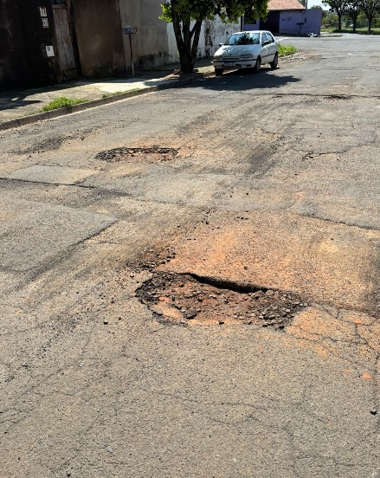

Certo da devida atenção, antecipo meus agradecimentos.

Sala de Sessões, 17 de setembro 2026.

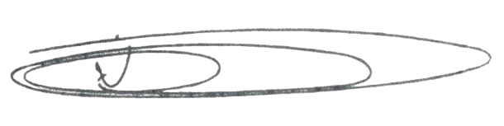

NEY DO GÁS
VEREADOR
Partido Verde – PV

